鳥羽市HP



鳥羽市出身の山田優選手が、パリ五輪フェンシング日本代表に決定しました。

五輪では、個人戦・団体戦に出場予定で、試合日程は以下のとおりです。

**【個人戦】**

**（１回戦） 令和６年７月２８日（日）１７：００～**

**（決　勝）令和６年７月２９日（月）　５：１５～**

**【団体戦】**

**（準々決勝）令和６年８月２日（金）２０：３０～**

**（決　　勝）令和６年８月３日（土）　３：３０～**

**＊現在のところ、パブリックビューイング実施の予定はありません。**

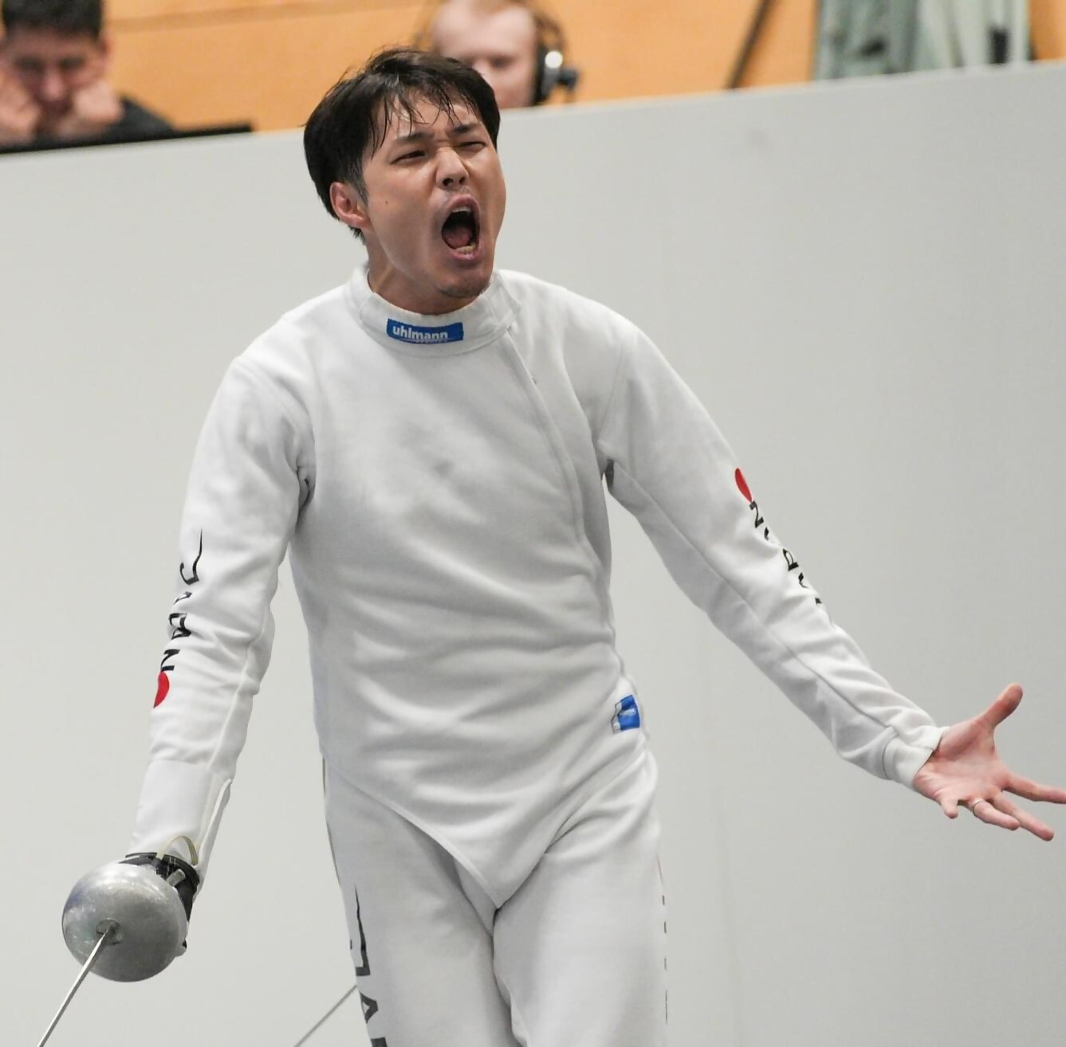

【写真提供：山田優 選手】

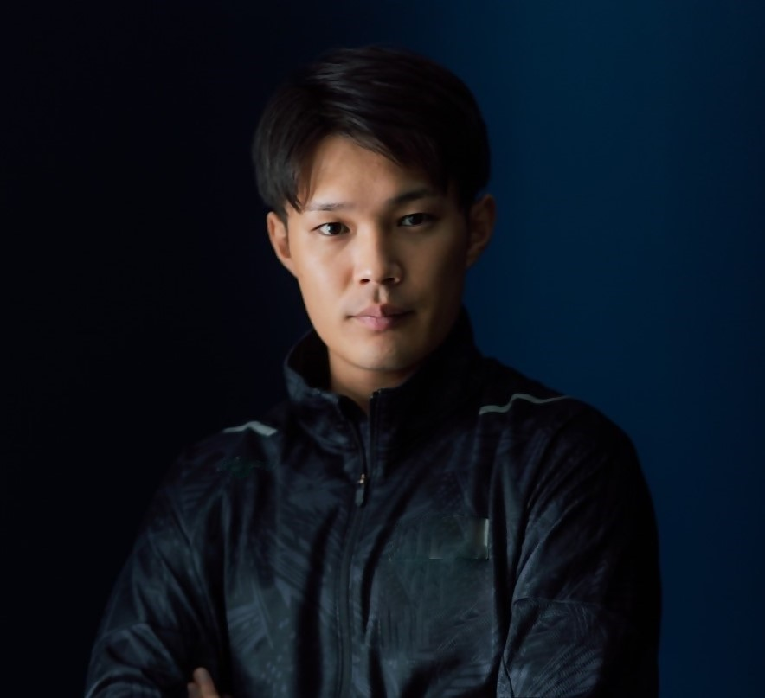

まさる

**祝**



パリ五輪出場決定!　フェンシング　エペ男子

　　　頑張れ！山田 優選手